5a, engleski jezik, 25.5.- 29.5.
Jeste li naučili imena divljih životinja. Podsjetimo se. Pogledajte video i ponovite.
https://www.youtube.com/watch?v=p5qwOxlvyhk
What do you see? (Što vidiš?)

a rabbit
an elephant
a kangaroo
a giraffe
a hippo
a crocodile
a lizard
a snake
a tiger
a zebra
a lion
a monkey

Pogledajte sliku na stranici 96. u svom udžbeniku. What animals do you see?
Mammals

Birds
Reptiles
Neke su sisavci , neke su gmazovi , a neke su ptice. .

ZADAĆA: Razvrstajte životinje sa slike na str. 96.u pravu grupu. Dopunite ovu tabelu i prepišite u bilježnicu.
A N I M A L S

Reptiles
Birds
Mammals

1. 1. 1.
2. 2.
3.
4.
5.
6.
A cat is a mammal.
A snake is a reptile.
A duck is a bird.
Naučimo nazive za dijelove tijela životinja.
ears
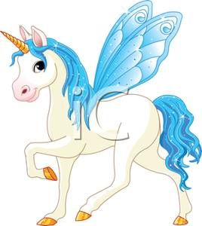
body - tijelo
mouth
eye
tail
wings
mane
leg
horn
hoves

Uradite 3. vježbu na stranici 96. u udžbeniku. Pridružite brojevima slova. Napisala sam vam rješenje i i objašnjenje.
1C long tail - dugi rep A cat has got a long tail.
2A small eyes - male oči A parrot has got small eyes.
3B sharp beak - oštar kljun A parrot has got a sharp beak.
4L long wings dugačka krila A duck has got long wings.
5K long neck dugački vrat A giraffe has got a long neck.
6H long truck dugačka surla An elephant has got a long trunk.
7G thick mane gusta griva A lion has got a thick mane.
8D long legs dugačke noge A horse has got long legs.
9I big head velika glava An elephant has got a big head.
10F thick fur gusto krzno A rabbit has got thick fur.
11E big ears velike uši A rabbit hs got big ears.
12J long body........dugačko tijelo A snake has got a long body.

ZADAĆA Uradite vježbu 1. i 2. na strani 141. u udžbeniku (Vocabulary bank).

Za kraj se zabavite pogađajući čiji su ovo dijelovi tijela. Pogledajte, pogađajte i ponavljajte.
https://www.youtube.com/watch?v=TV3X26zXJNE
It's a horse's tail.
Whose tail is it?

https://www.youtube.com/watch?v=HWr4NE87qSg
They are bear's ears
Whose ears are they?

That's all for this week.
Bye-bye !!!

